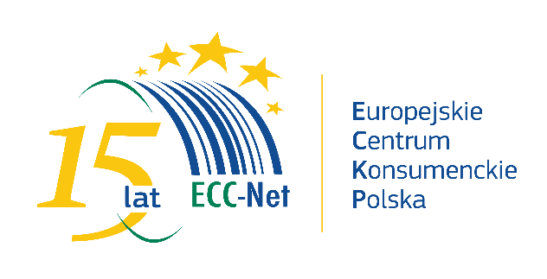

Informacja prasowa
07/04/2020

ECC-Net na pełnych obrotach – rezerwacje we Włoszech

Odwołane loty, brak możliwości skorzystania z hotelu, to podstawowe problemy, z jakimi mierzą się konsumenci. Do tej pory Sieć Europejskich Centrów Konsumenckich (ECC-Net) odnotowała ponad 5000 zapytań związanych z epidemią koronawiurusa.

60% skarg, które trafiło do Europejskiego Centrum Konsumenckiego w Polsce dotyczyło umów zawartych z włoskim przedsiębiorcą bądź usług realizowanych we Włoszech (najczęściej wyjazdy na narty).
Europejskie Centrum Konsumenckie we Włoszech przekazało informacje dotyczące wprowadzenia w tym kraju specjalnego prawa:
- konsument ma prawo do zwrotu poniesionych kosztów za rezerwacje hotelu lub otrzymania vouchera (ważny 1 rok od momentu wydania) – przedsiębiorca decyduje jednak, którą opcje wybierze,

- pieniądze za zakup biletów na usługi rekreacyjne i kulturalne (takie jak dostęp do muzeów) zostają konsumentom zwrócone za pomocą vouchera.

Skargi, które wpłynęły do ECC-Net dotyczyły:
- 2138 (41 %) zapytań – usługi transportowe
(z czego 2024 zapytań dotyczyła transportu lotniczego),
- 1236 (24 %) zapytań – wycieczki zorganizowane,
- 1013 (19 %) zapytań – usługi zakwaterowania,
- 78 zapytań – wydarzenia kulturalno-sportowe,
- 25 zapytań – wypożyczalnie samochodów,
Charakter reklamacji:
- większość zapytań w zakresie transportu lotniczego dotyczyła: rezygnacji z lotu przez pasażera (808 zapytań) oraz odwołania lotu przez linię (533 zapytań),
- 1832 (35 %) – rozwiązanie umowy oraz odstąpienia od umowy,
- 798 zapytań – uzyskanie informacji,
- 186 zapytań – problemy z dostawą (w tym 164 - brak dostawy),
- 165 zapytań – inne.
Jakie prawa przysługują konsumentom w przypadku samodzielnej organizacji wyjazdu (zakwaterowanie, transport)? Odpowiedzi udzieliło Europejskie Centrum Konsumenckie – Prawa konsumenta a koronawirus
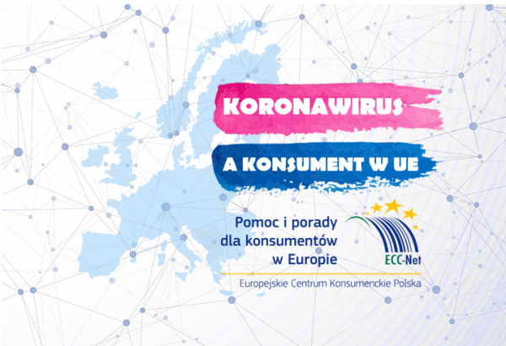

Dodatkowe informacje:

Europejskie Centrum Konsumenckie
Tel.: 22 55 60 248
lub 22 55 60 473
E-mail: media@konsument.gov.pl
Twitter: @ECCPoland
Facebook: @Europejskiecentrumkonsumenckie
Aplikacja ECC-Net Travel
konsument.gov.pl

Europejskie Centrum Konsumenckie (ECK) należy do Sieci Europejskich Centrów Konsumenckich (ang. ECC-Net), służących pomocą konsumentom w całej UE. Europejskie centra konsumenckie bezpłatnie informują konsumentów o ich prawach w Unii Europejskiej oraz pomagają w polubownym rozwiązywaniu sporów transgranicznych z przedsiębiorcami mającymi siedziby w UE, Norwegii oraz Islandii. Konsumenci mogą zgłaszać do ECK swoje pytania i skargi na nieuczciwe praktyki np. zagranicznych biur podróży, hoteli, linii lotniczych, wypożyczalni samochodowych, czy sklepów internetowych drogą telefoniczną (22 55 60 600), poprzez e-mail (ECCNET-PL@ec.europa.eu) lub osobiście odwiedzając siedzibę centrum w Warszawie przy Pl. Powstańców Warszawy 1

Niniejsze działanie otrzymało dofinansowanie z Programu Ochrony Konsumentów Unii Europejskiej na lata 2014-2020.Treść informacji prasowej przedstawia poglądy autora i stanowi jego wyłączną odpowiedzialność; w żaden sposób nie odzwierciedla poglądów Komisji Europejskiej i/lub Agencji Wykonawczej ds. Konsumentów, Zdrowia, Rolnictwa i Żywności ani innego organu Unii Europejskiej. Komisja Europejska i/lub Agencja Wykonawcza nie przyjmują odpowiedzialności za żadne wykorzystanie zawartych informacji.

